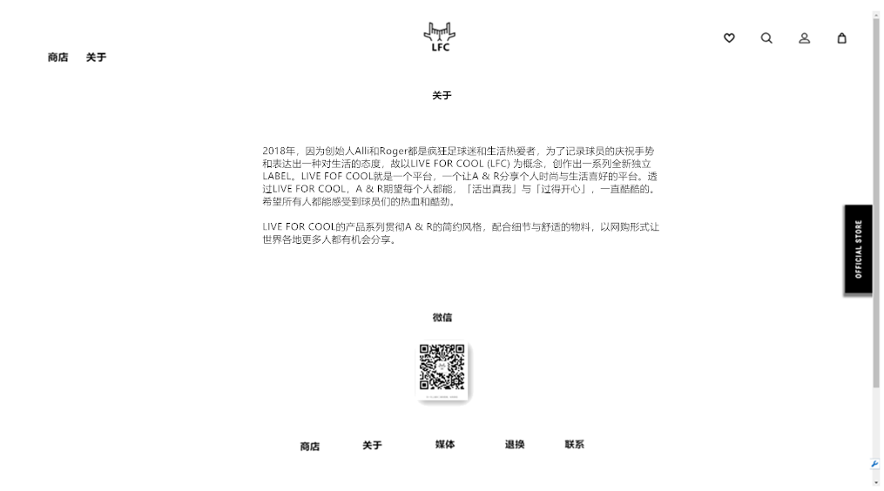

2018年，因为创始人Alli和Roger都是疯狂足球迷和生活热爱者，为了记录球员的庆祝手势和表达出一种对生活的态度，故以LIVE FOR COOL (LFC) 为概念，创作出一系列全新独立LABEL。LIVE FOF COOL就是一个平台，一个让A & R分享个人时尚与生活喜好的平台。透过LIVE FOR COOL，A & R期望每个人都能，「活出真我」与「过得开心」，一直酷酷的。希望所有人都能感受到球员们的热血和酷劲。

LIVE FOR COOL的产品系列贯彻A & R的简约风格，配合细节与舒适的物料，以网购形式让世界各地更多人都有机会分享。

